Pain de mie au levain Kayser
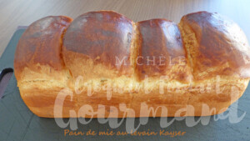 Pour un gros Pain de mie au levain Kayser
- 280 g d'eau tiède
- 75 g de levain liquide
- 10 g de sel
- 10 g de lait en poudre
- 500 g de farine de blé T 65
- 7 g de levure sèche de boulanger ou 20 g de levure fraîche
- 40 g de sucre en poudre
- 40 g de beurre
- 20 g de crème fraîche (épaisse ou liquide)
- Lait ribot ou 1 œuf pour dorer
1 moule à pain de mie (ou à cake de 28 cm x 10,5) tapissé de papier cuisson
Préchauffage du four à 170°C
Mettre dans la cuve de la MAP, l'eau, le levain, le sel, le lait en poudre.
Couvrir avec la farine dans laquelle on cache la levure.
Saupoudrer de sucre, déposer le beurre en parcelles et ajouter la crème.
Lancer le programme "pâte".
À la fin du programme, dégazer légèrement la pâte sur le plan de travail fariné.
Partager en 4 pâtons et les laisser reposer sous un linge pendant 15 minutes.
Au bout de ce temps, rouler chaque pâton en boule et les disposer dans le moule.
Badigeonner la pâte de lait ribot (ou d'œuf battu) au pinceau.
Laisser lever jusqu'à ce que la pâte ait rempli le moule
Dorer la pâte une seconde fois. Enfourner pour 40 minutes.
Laisser refroidir sur une grille.

